git for Windowsのインストール

最終更新: 2017年10月5日
URL: https://www.kunihikokaneko.com/dblab/toolchain/gitforwindows.docx
もしくは https://www.kunihikokaneko.com/dblab/toolchain/gitforwindows.pdf

git for Windows は Windows 版の git．git はフリーソフトウエア等のバージョン管理を簡単に行えるようにするためのツール．フリーソフトウエアの配布にも使用されている．

◆ ここでの設定
インストールディレクトリ（フォルダ）： C:\Program Files\CMake

- ダウンロードとインストールの手順
① ウェブページを開く
https://git-for-windows.github.io/

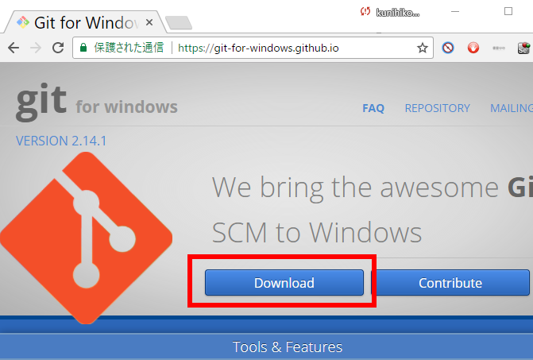
② 「Download」をクリック

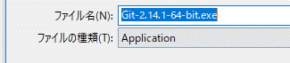
③ ダウンロードが始まる．

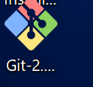
④ ダウンロードした .exe ファイルを実行

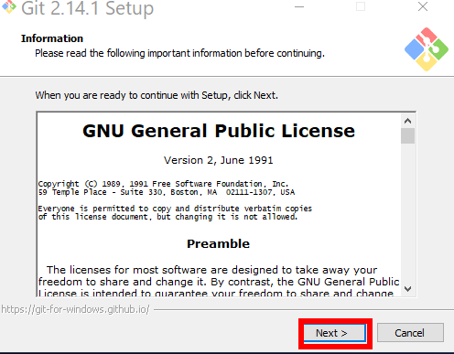
⑤ 情報の画面では「Next」をクリック．

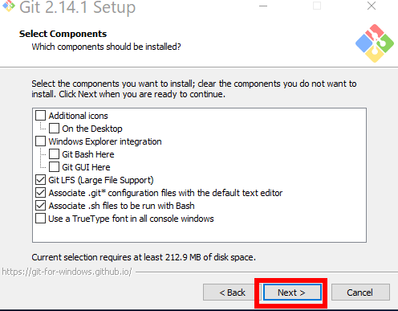
⑥ コンポーネントの選択は既定（デフォルト）のままでよい．「Next」をクリック．

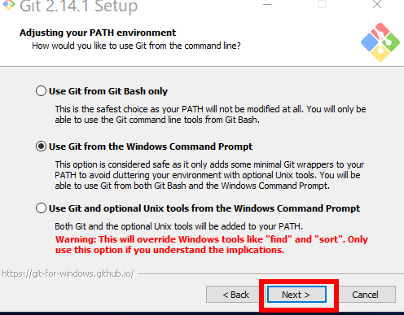
⑥ パスの調整は既定（デフォルト）のままでよい．「Next」をクリック．

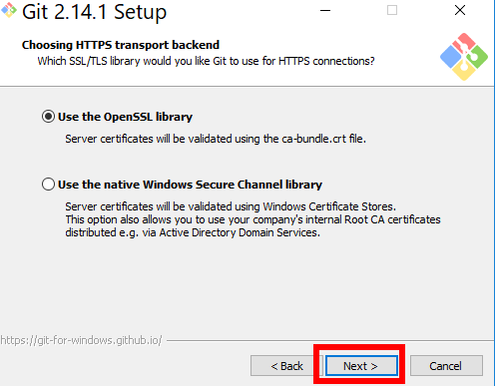
⑦ HTTPS転送バックエンドの選択は既定（デフォルト）のままでよい．「Next」をクリック．

⑧ ライン編集の方式の設定は既定（デフォルト）のままでよい．「Next」をクリック．

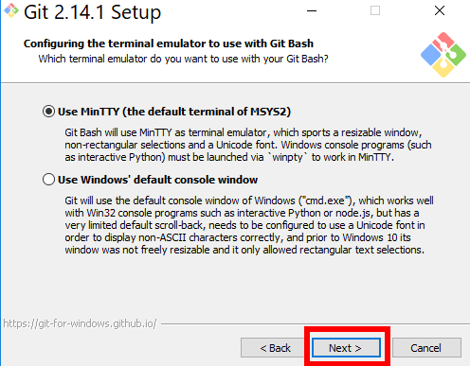
⑨ Git Bash で使用される端末エミュレータの設定は既定（デフォルト）のままでよい．「Next」をクリック．

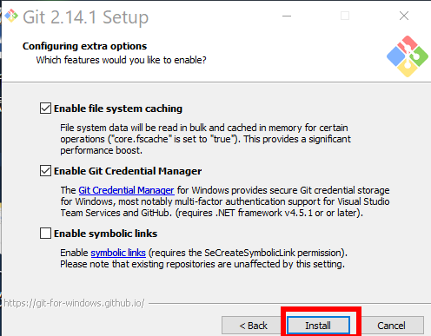
⑩ 追加の設定は既定（デフォルト）のままでよい．「Next」をクリック．

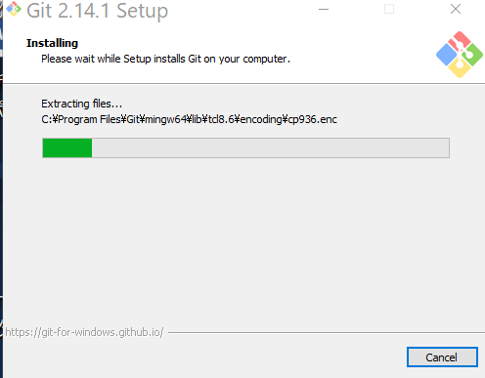
⑪ インストールが始まる．

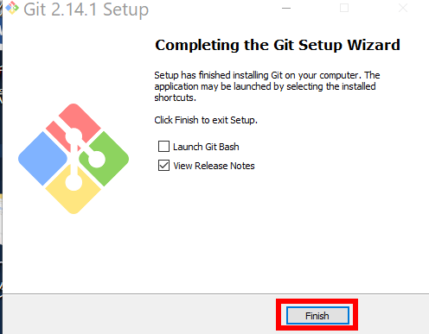
⑫ インストールが終了したら「Finish」をクリック．

⑪ Windowsのコマンドプロンプトを起動し，where, which コマンドで確認．
where git

次のように表示されたらOK
C:\Program Files\Git\cmd\git.exe

